|  |  |
| --- | --- |
| ICS |  |
| CCS | |  | | --- | |  | |

中国汽车工业协会团体标准

团标号T/CAAMTB XX—202X

汽车高压铝排线束

Automotive High-voltage aluminum busbar wiring harness

202X- XX –XX发布

202X- XX -XX实施

中国汽车工业协会  发布

目次

前言 IV

1 范围 5

2 规范性引用文件 5

3 术语和定义 5

3.1 铝排 aluminum busbar 5

3.2 铝排线束 aluminum busbar wiring harness 5

4 技术要求 5

4.1.1 一般要求 5

4.1.2 外观要求 6

4.1.3 材料要求 6

4.1.4 尺寸要求 6

4.1.5 铝排与端子的连接结构 6

4.2 机械性能 6

4.2.1 铝排绝缘层剥离力 6

4.2.2 绝缘层耐刮耐磨性能 7

4.2.3 铝排焊接铜环抗拉强度 7

4.2.4 铝排与铜端子的螺接强度 7

4.2.5 充电座法兰与主体的连接强度 7

4.2.6 机械冲击 7

4.2.7 机械振动 7

电气性能 7

4.3.1 回路导通 7

4.3.2 绝缘介电强度 7

4.3.3 绝缘电阻 7

4.3.4 温升 7

4.4 环境性能 8

4.4.1 防护等级 8

4.4.2 冰水冲击 8

4.4.3 耐化学试剂 8

4.4.4 耐盐雾腐蚀 8

4.4.5 低温贮存 8

4.4.6 高温贮存 8

4.4.7 高低温循环 8

4.4.8 温湿度循环 8

5 试验方法 8

5.1 总则 8

5.2 尺寸外观 9

5.2.1 外观 9

5.2.2 尺寸 9

5.3 机械性能 9

5.3.1 铝排绝缘层剥离力 9

5.3.2 铝排绝缘层耐刮耐磨 10

5.3.3 铝排与铜套焊接拉脱力 10

5.3.4 铝排与铜端子的螺接强度 10

5.3.5 充电座法兰与主体的的连接强度 10

5.3.6 机械冲击 10

5.3.7 机械振动 10

5.4 电气性能 11

5.4.1 回路导通 11

5.4.2 绝缘介电强度 11

5.4.3 绝缘电阻 11

5.4.4 温升 11

5.5 环境性能 11

5.5.1 防护等级 11

5.5.2 冰水冲击 11

5.5.3 耐化学试剂 11

5.5.4 耐盐雾腐蚀 11

5.5.5 低温贮存 11

5.5.6 高温贮存 12

5.5.7 高低温循环 12

5.5.8 温湿度循环 12

6 检验规则 12

6.1 检验分类 12

6.2 出厂检验 12

6.3 型式检验 12

7 标志、包装、运输及贮存 13

7.1 标记 13

7.3 储存和保管 14

附　录　A （规范性） 铝排折弯形状及参数定义 15

附录 B（资料性） 铝排特性数据表 17

附录 C（参考性） 铝排线束安装和固定方式 18

附录 D（规范性） 高压铝排性能要求 19

1 结构尺寸 19

1.1 铝排外径 19

1.1.1 要求 19

1.1.2 试验方法 19

1.2 绝缘厚度 19

1.2.1 要求 19

1.2.2 试验方法 19

2 电性能 19

2.1导体电阻 19

2.2绝缘缺陷 19

2.3 绝缘体积电阻率 19

2.4 耐电压 20

3 机械性能 20

3.1 剥离力 20

3.2 耐刮磨 20

4. 环境性能 20

4.1低温冲击 20

4.2低温贮存 20

4.3 温湿度循环 21

4.4 额定温度等级加25℃下240h短期热老化 21

4.5 长期热老化 21

4.6 额定温度加50℃下6h热过载 21

4.7 高温压力 21

4.8 热收缩 21

4.9 耐热水 21

4.10 耐工业溶剂 21

4.11 抗延燃 22

1. 前言

本文件按照GB/T 1.1-2020《标准化工作导则 第1部分：标准化文件的结构和起草规则》的规定起草。

请注意本文件的某些内容可能涉及专利。本文件的发布机构不承担识别专利的责任。

本文件由中国汽车工业协会车用电路系统分会提出。

本文件由中国汽车工业协会归口。

本文件起草单位：广州汽车集团股份有限公司、浙江力达电器股份有限公司、立讯精密工业股份有限公司、中航光电科技股份有限公司、天海汽车电子集团股份有限公司、广州长江新能源科技股份有限公司、天津福尔欣汽车线缆有限公司、特充（上海）新能源科技有限公司。

本文件主要起草人：山志、薛峰、刘广浩、陈文庆、彭建华、喻兴健、尹豪迈、张浩、王志广、夏瑞阳、李强、刘雪峰、周力、陈文豪、蔡文斌、杨荣盛。

汽车高压铝排线束

1 范围

本文件规定了道路车辆用高压铝排线束（以下简称“铝排线束”）的术语和定义、技术要求、试验方法、检验规则以及标志、包装、运输和贮存。

本文件适用于工作电压在GB 18384规定的B级电压范围的汽车高压连接系统，若应用不在本文件描述范围之内，具体信息由供需双方协商确定。

2 规范性引用文件

下列文件中的内容通过文中的规范性引用而构成本文件必不可少的条款。其中，注日期的引用文件，仅该日期对应的版本适用于本文件；不注日期的引用文件，其最新版本（包括所有的修改单）适用于本文件。

GB 18384 电动汽车安全要求

GB/T 30512 汽车禁用物质要求

GB/T 20234 电动汽车传导充电用连接装置

GB/T 37133 电动汽车用高压连接系统

GB/T 28046.3—2011 道路车辆 电气及电子设备的环境条件和试验 第3部分：机械负荷

GB/T 28046.4—2011 道路车辆 电气及电子设备的环境条件和试验 第4部分：气候负荷

GB/T 28046.5—2013 道路车辆 电气及电子设备的环境条件和试验 第4部分：化学负荷

GB/T 25085.2—2024 道路车辆 汽车电缆 第2部分：试验方法

GB/T 11918.1—2014 工业用插头插座和耦合器 第1部分：通用要求

GB/T 30038 道路车辆 电气电子设备防护等级（IP代码）

GB/T 2423.17 电工电子产品环境试验 第2部分：试验方法 试验Ka：盐雾

GB/T 2828.1 计数抽样检验程序第1部分：按接收质量限(AQL)检索的逐批检验抽样计划

QC/T 29106 汽车电线束技术条件

ASTM B317/B317M-07(2015) 铝合金挤压棒, 杆, 管子, 管件, 结构型材以及电工型材 (母线导线) 的标准规格

3 术语和定义

下列术语和定义适用于本文件。

3.1  
铝排 aluminum busbar

多采用铝合金等高导电导热的材料制成，用于供电系统中总制开关和各分路电路中开关间的连接。通常为扁平状，且外表面需具备绝缘层。

3.2

铝排线束 aluminum busbar wiring harness

指应用于电动汽车高压连接系统，主要由铝排、连接器、线束护板及其它线束附件组成的线束总成。某些特定场景下，也包括一定长度的软排与铝排连接。

4 技术要求

4.1.1 一般要求

铝排线束应按经规定程序批准的产品图样及技术文件制造，并符合本标准的要求。

4.1.2 外观要求

铝排线束外观应良好，连接器无破损、端子在连接器内安装到位、外露金属端子表面无无损和缺损、橡胶件或过孔胶套无破损、外露线束无破皮等不良现象；铝排要求绝缘层包覆紧密、厚度均匀、无缝隙、气泡、杂质等，折弯后无鼓包、发白、开裂、气孔等不良现象。

4.1.3 材料要求

4.1.3.1 零部件和材料中禁限用物质要求按GB/T 30512规定执行。

4.1.3.2 铝导体相关性能参数应符合ASTM-B317-B317M-07(2015)标准要求。经供需双方协商确定，允许使用其它导体材料，并在产品图纸中规定。

4.1.3.3 铝排绝缘材料主体为橙色，颜色代码推荐RAL2003，满足高压铝排在加工过程中的高强度及多角度折弯要求。绝缘层厚度不小于1mm±0.2mm,最高耐温不低于125℃。

4.1.3.4 充电连接器要求满足GB/T 20234的规定。

4.1.3.5 低压线束要求满足QC/T 29106的规定。

4.1.3.6 高压连接器要求满足GB/T 37133的规定。

4.1.4 尺寸要求

4.1.4.1 线束尺寸应与图纸要求保持一致，线束基本尺寸极限偏差应符合表1规定。

表1 线束尺寸公差

|  |  |  |  |
| --- | --- | --- | --- |
| 基准尺寸（mm） | 公差（mm） | | |
| 一般要求 | 分支 | 定位件之间 |
| ＜500 | -10～10 | 0～10 | -5～5 |
| ＞500 | -20～20 | 0～15 | -10～10 |
| 注：除非另有说明，公差不累积 | | | |

4.1.4.2 高压铝排尺寸应与图纸要求保持一致，高压铝排尺寸极限偏差应符合表2规定。

表2 铝排尺寸公差

|  |  |
| --- | --- |
| 基准 | 尺寸公差 |
| X,Y,Z向安装公差 | ±1mm |
| 护板支架固定点 | ≤500mm |

4.1.4.3 铝排R折弯尺寸设计要求参考附录A。

4.1.5 铝排与端子的连接结构

铝排两端焊接铜连接端子，采用螺栓连接的方式将铝排与端子进行螺接。铜片规格见表3。

表3 铝排焊接铜片典型规格

|  |  |  |  |
| --- | --- | --- | --- |
| 形状 | 铜环厚度/mm | 轮廓尺寸 | 外形图片 |
| 圆形铜环 | 1.5～3.5 | 依据铝排端头尺寸 |  |
| 腰形铜环 | 1.5～3.5 | 依据铝排端头尺寸 |  |

* 1. 机械性能

4.2.1 铝排绝缘层剥离力

按5.3.1进行试验，铝排护套剥离力要求≥2N/mm。

4.2.2 绝缘层耐刮耐磨性能

按5.3.2进行试验，试验后铝排绝缘层厚度损失≤0.3mm，铝排线束应满足4.3.1、4.3.2和4.3.3的要求。

4.2.3 铝排焊接铜环抗拉强度

按5.3.3进行试验，铝排焊接铜环拉脱力要求≥2500N。

4.2.4 铝排与铜端子的螺接强度

按5.3.4进行试验，铝排与铜端子螺接，连续拆卸10次，铝排焊接铜套不松动，脱落，螺牙不损坏，铝排线束按照GB/T 28046.3—2011中4.2规定的机械冲击试验后，螺栓力矩衰减≤5%。

4.2.5 充电座法兰与主体的连接强度

对于采用分体式充电座的充电铝排线束，充电座法兰与主体采用螺栓连接。连续拆卸10次，注塑螺母不松动、脱落和螺牙损坏，铝排线束按照GB/T 28046.3—2011中4.2规定的机械冲击试验后，螺栓力矩衰减≤5%。

4.2.6 机械冲击

按照5.3.6进行机械冲击试验。机械冲击试验应符合GB/T28046.3—2011中4.2的规定。试验中,应无持续时间大于1μs且电阻大于7Ω的瞬断。试验后,铝排线束应满足4.3.1、4.3.2和4.3.3的要求。

4.2.7 机械振动

按照5.3.7进行随机振动试验, 机械振动试验应符合GB/T28046.3—2011中4.1的规定。试验中,对高压铝排线束进行电路连续性监测,应无持续时间大于1μs且电阻大于7Ω的瞬断。试验过程中,对高压压铝排线束的功率回路施加额定电流,对温升进行记录,不进行考核。试验后,高压铝排线束应满足 4.3.1、4.3.2和4.3.3的要求。

电气性能

4.3.1 回路导通

铝排线束中回路与图纸要求一致，线路导通率为100%，回路间无短路、错路，屏蔽层与线芯无短路现象。

4.3.2 绝缘介电强度

铝排线束不同回路导体与导体之间、导体与外壳之间、应能承受规定的电压,无介质击穿或电弧现象。除非另有规定,测试过程中的漏电流应≤1mA。

4.3.3 绝缘电阻

铝排线束不同回路导体与导体之间、导体与外壳之间的绝缘电阻应不小于100MΩ。

4.3.4 温升

除非另有规定,铝排线束在正常连接工作时,系统各点温升应不大于 55 K。

* 1. 环境性能

4.4.1 防护等级

铝排线束完成连接后,各连接部位的防护等级应满足表4的规定。

表4 防护等级

|  |  |  |
| --- | --- | --- |
| 密封分级 | 防护等级 | 适用场合 |
| S1 | IP67和IPX6 | 除S2外的其他位置 |
| S2 | IP6K9K 和IPX8 | 底盘等位置较低处,高压水可到达位置 |
| 铝排线束连接不同使用场景的部件时,系统各部分需要符合相应密封级别的相关要求。 | | |

4.4.2 冰水冲击

铝排线束应按照5.5.2进行冰水冲击试验。试验后,高压铝排线束应满足4.3.1、4.3.2和4.3.3的要求。

4.4.3 耐化学试剂

铝排线束应进行耐化学试剂试验。试验后,铝排线束应满足 4.3.1、4.3.2和4.3.3的要求。

4.4.4 耐盐雾腐蚀

除非另有规定,铝排线束应进行耐盐雾试验,试验周期为96h。试验后,铝排线束应满足4.3.1、4.3.2和4.3.3的要求。

4.4.5 低温贮存

按-40℃温度下进行24H低温贮存试验。试验后,铝排线束应满足 4.3.1、4.3.2和4.3.3的要求。

4.4.6 高温贮存

按125℃温度进行48H高温贮存试验。试验后，铝排线束应满足 4.3.1、4.3.2和4.3.3的要求。

4.4.7 高低温循环

铝排线束应进行温度快速变化试验,测试的严酷度及试验持续时间应符合5.5.7的规定。试验中,对高压连接系统中非功率回路进行电连续性监测,应无持续时间大于1μs且电阻大于7Ω的瞬断。 试验后,铝排线束应满足 4.3.1、4.3.2和4.3.3的要求。

4.4.8 温湿度循环

按照5.5.8进行湿热循环试验。试验后，铝排线束应满足 4.3.1、4.3.2和4.3.3的要求。

5 试验方法

5.1 总则

5.1.1 除非特殊要求,所有试验应在下列环境条件下进行：

a) 环境温度:23℃±5℃；

b) 相对湿度:15%～90%；

c) 大气压力:86kPa～106kPa。

5.1.2 所有测试仪表、设备,其精度应高于被测指标精度至少一个数量级或误差小于被测参数允许误差的三分之一。

5.1.3 试验样品的试验布置应模拟产品的实际使用状态。试验前,铝排线束中的铝排和高压连接器应符合相关型式检验要求。

5.1.4 本文件规定的试验方法均为型式检验方法。试验误差按照表5要求，以标称值的百分比表示。

表5 试验允许误差

|  |  |
| --- | --- |
| 温度 | ±3℃ |
| 电压 | ±5% |
| 电流 | ±5% |
| 电阻 | ±5% |
| 时间 | ±5% |
| 力 | ±5% |
| 频率 | ±5% |
| 速度 | ±5% |
| 压力 | ±5% |

5.2 尺寸外观

5.2.1 外观

在明亮自然光下观察线束总成外观，高压铝排导体绝缘层表面不得有绝缘层破裂，鼓包和起皱等严重划痕，其他部品如充电座，连接器等无凹坑、开裂和破损等现象，卡钉无移位和松脱等不良，线缆包覆完整。

5.2.2 尺寸

采用检具检测高压铝排线束总成固定支架位置尺寸及总成安装尺寸。

5.3 机械性能

5.3.1 铝排绝缘层剥离力

a) 试样制备：取400mm样品，采用激光切割等方式，在铝排绝缘层两侧划开，当铝排宽度＜25mm，中间保留10mm宽度绝缘层，当铝排宽度≥25mm时，保留20mm宽度绝缘层；然后在一端剥离220mm绝缘层并保留,见图1。

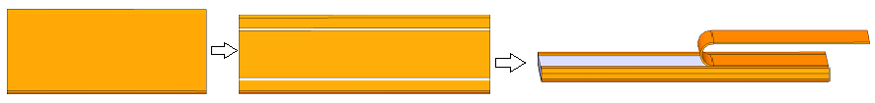

图1 试样制备

b) 采用拉力试验机夹具夹住保留的绝缘层，然后以250mm/min的速度连续剥离，测试绝缘层完全剥离后力的大小，见图2。

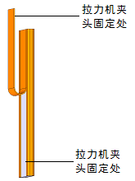

图2 试样固定说明

5.3.2 铝排绝缘层耐刮耐磨

准备1根1m长的测试样，每端剥除25mm绝缘，将试验样品进行135℃恒温240小时短期老化后，放置自然冷却24小时。刮磨测试：磨头规格锰钢SK7，表面粗糙Ra6.3；截面尺寸（L×W）=15×3mm，边倒角R0.25mm。负载700g,刮磨行程（20±5）mm，刮磨频次(50±5)次/min（一个来回移动为一次循环），每5000次清理表面粉屑,不得损伤绝缘层表面，参照GB/T 25085.2-2024第5.4.2.5条规定的装置进行试验，共进行30000次循环试验。

5.3.3 铝排与铜套焊接拉脱力

准备30条500mm长的铝排短样，两端同时焊接上铜套，按照10mm/min的速度向下推出，记录拉力值。试验工装见图3。

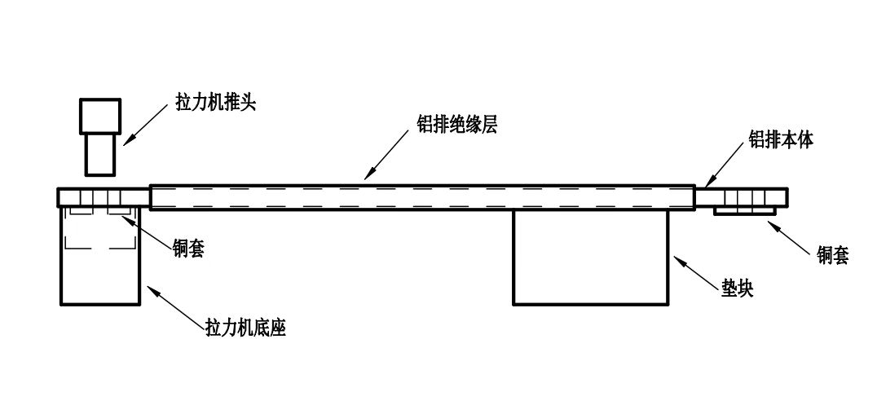

图3 铜环焊接拉脱力工装说明

5.3.4 铝排与铜端子的螺接强度

准备3套焊接好铜套的样品及3套铜端子，用规定力矩的扭力站，分别连续装卸10次，检查铝排焊接铜套，试验后不存在铜套松动、脱落和螺牙损害等不良；铝排与铜端子螺接扭力衰减按照GB/T 28046.3—2011中4.2规定的机械冲击试验后，进行扭力检测。

5.3.5 充电座法兰与主体的的连接强度

准备3套充电座主体与法兰，用规定力矩的扭力站，分别连续装卸10次，充电座注塑螺母无脱落、开裂和松动等不良，充电座主体与法兰螺接扭力衰减按照GB/T 28046.3—2011中4.2规定的机械冲击试验后，进行扭力检测。

5.3.6 机械冲击

机械冲击试验方法按GB/T28046.3—2011中4.2条进行。

5.3.7 机械振动

机械振动试验方法按GB/T28046.3—2011中4.1条进行,试验过程中全程对铝排线束的接触对通额定电流并记录温升值,同时进行瞬断测试,温升和瞬断测试可采用不同的样品。

5.4 电气性能

5.4.1 回路导通

出货前使用电路测试工装进行自动化导通测试。

5.4.2 绝缘介电强度

应施加以下频率为50Hz~60Hz的交流试验电压1min:

———如果采取基本绝缘,施加2U+1000V(rms)的交流电压;

———如果采取双重绝缘和加强绝缘,施加2U+3250V(rms)的交流电压。

其中U 为组件所连接的电路的最大工作电压,单位为伏(V)。

等效直流试验电压是交流电压值的1.41倍。

其中,高压互锁接触件与外壳/屏蔽层之间按照500V 交流进行。

5.4.3 绝缘电阻

在铝排线束的不同回路高压导体与高压导体之间、高压导体与互锁导体之间、高压导体与外壳

之间、依次测量绝缘电阻,测量回路的直流电压为1000V±50V。在高压互锁导体与外壳之间、依次测量绝缘电阻,测量回路的直 流电压为500V±50V。应读取稳定的绝缘电阻数值,如未达到稳定,则应在加压后的60s±5s后读取数值。

除非另有说明,试验后绝缘电阻测试应在试验结束2h内完成。

5.4.4 温升

对铝排线束进行温升试验, 试验不含互锁信号端子。 试验电流为系统额定电流值, 试验时间按GB/T 11918.1—2014 中第22 章的要求。

5.5 环境性能

5.5.1 防护等级

防护等级试验方法按 GB/T 30038规定进行。

5.5.2 冰水冲击

耐冰水冲击试验方法按GB/T 28046.4—2011中5.4.3规定进行。

5.5.3 耐化学试剂

耐化学试剂试验方法按GB/T 28046.5—2013中4.6规定进行。

5.5.4 耐盐雾腐蚀

耐盐雾试验方法按GB/T 2423.17规定进行。

5.5.5 低温贮存

铝排线束低温贮存试验方法按GB/T 28046.4—2011中5.1.1.1规定进行。

5.5.6 高温贮存

高温贮存试验方法按 GB/T 28046.4—2011中5.1.2.1规定进行。

5.5.7 高低温循环

铝排线束应进行100个循环的温度快速变化试验,并采用以下细则。

低温温度:-40 ℃;高温温度125℃;保持时间:30min;转换时间:<30s。

5.5.8 温湿度循环

湿热循环试验按照 GB/T 28046.4—2011中5.6.2.2及5.6.2.3的规定,湿热状态下的绝缘电阻测试在试验的最后2h进行。

6 检验规则

6.1 检验分类

产品检验分出厂检验和型式检验。

6.2 出厂检验

6.2.1 铝排线束应进行产品出厂检验。

6.2.2 铝排线束产品出厂检验项目均应合格,出厂检验项目见表7。

6.3 型式检验

6.3.1 铝排线束型式检验的检验项目、检验顺序见表6。每组样品数量为3个。

6.3.2 高压连接系统所有样品的型式检验项目均应合格。

表6 出厂检验和型式检验

|  |  |  |  |  |  |  |  |  |  |  |
| --- | --- | --- | --- | --- | --- | --- | --- | --- | --- | --- |
| 序号 | 检验  项目 | 技术要求 | 试验方法 | 出厂检验 | 型式检验 | | | | | |
| A | B | C | D | E | F |
| 1 | 外观和尺寸 | 4.1.1  4.1.3 | 5.2.1  5.2.2 | ○ | 1 | 1,6 | 1,6,9,12,16 | 1,5,8,11,14 | 1,5 | 1,5 |
| 2 | 铝排护套剥离力 | 4.2.1 | 5.3.1 |  | 2 |  | 23 |  |  |  |
| 3 | 铝排护套耐磨耐刮 | 4.2.2 | 5.3.2 |  | 2 |  | 22 |  |  |  |
| 4 | 铝排与铜套焊接拉力 | 4.2.3 | 5.3.3 |  | 2 | 13 | 21 |  |  |  |
| 5 | 铝排与铜端子螺接强度 | 4.2.4 | 5.3.4 |  | 2 | 12 | 20 |  |  |  |

表6 出厂检验和型式检验（续）

|  |  |  |  |  |  |  |  |  |  |  |
| --- | --- | --- | --- | --- | --- | --- | --- | --- | --- | --- |
| 6 | 充电座与法兰主体连接强度 | 4.2.5 | 5.3.5 |  | 2 | 10 | 19 |  |  |  |
| 7 | 机械冲击 | 4.2.6 | 5.3.6 |  |  | 4 |  |  |  |  |
| 8 | 机械振动 | 4.2.7 | 5.3.7 |  |  | 5 |  |  |  |  |
| 9 | 回路导通 | 4.3.1 | 5.4.1 | ○ |  | 2,7 | 2,17 | 2,15 | 2,6 | 2,6 |
| 10 | 绝缘介电强度 | 4.3.2 | 5.4.2 | ○ |  | 3,8 | 3,7,10,13,18 | 3,6,9,12,16 | 3,7 | 3,7 |
| 11 | 绝缘电阻 | 4.3.3 | 5.4.3 | ○ |  | 3,8 | 3,7,10,13,18 | 3,6,9,12,16 | 3,7 | 3,7 |
| 12 | 温升 | 4.3.4 | 5.4.4 |  |  | 11 | 4,15 |  |  |  |
| 13 | 防护等级 | 4.4.1 | 5.5.1 |  | 2 | 9 |  | 17 |  |  |
| 14 | 冰水冲击 | 4.4.2 | 5.5.2 |  | 2 |  |  | 18 |  |  |
| 15 | 耐化学试剂 | 4.4.3 | 5.5.3 |  |  |  |  |  | 4 |  |
| 16 | 耐盐雾腐蚀 | 4.4.4 | 5.5.4 |  |  |  |  |  |  | 4 |
| 17 | 低温贮存 | 4.4.5 | 5.5.5 |  |  |  | 5 | 4 |  |  |
| 18 | 高温贮存 | 4.4.6 | 5.5.6 |  |  |  | 8 | 7 |  |  |
| 19 | 高低温循环 | 4.4.7 | 5.5.7 |  |  |  | 11 | 10 |  |  |
| 20 | 温湿度循环 | 4.4.8 | 5.5.8 |  |  |  | 14 | 13 |  |  |
| 注1：型式检验方案和样品数量由供需双方协商。  注2：耐化学试剂项目的样品数量根据需要进行调整。  注3：标“○”为出厂检验测试必选项，其他项可根据需求选用。 | | | | | | | | | | |

6.3.3 产品的型式检验必须全部合格。如有一项不合格时，允许重新抽取加倍数量的产品，对该不合格项目进行复检。如仍不合格，则代表的产品判为不合格。

6.4 用户有权按GB/T 2828.1 的规定进行验收，推荐采用：

——检查水平：一般检查水平 II；

——合格质量水平：AQL 为4.0；

——抽样方案：一次正常检查抽样方案。

7 标志、包装、运输及贮存

7.1 标记

7.1.1 铝排线束应附有不易脱落的明显标志。

7.1.2 产品标志的内容如下：

a)产品名称；

b)型号和适用车型；

c)制造厂或商标；

d)制造日期和代码；

e)用户要求的条形码。

7.2 包装  
7.2.1 产品包装应考虑事项：  
 ——防潮、防振、防尘要求；  
 ——适应运输及装卸的有关要求；  
 ——包装前产品的黑色金属零件无防护层的配合部位，应有临时性的防锈保护措施。  
7.2.2 包装箱  
7.2.2.1 包装箱应牢固，产品在箱内不应窜动，以免运输途中损伤。  
7.2.2.2 包装箱中随同产品供应的技术文件应包括：  
 ——装箱单；  
 ——产品出厂合格证；  
 ——产品使用说明书。

7.3 储存和保管

产品的储存和保管应符合以下规定：产品的储存期为2年，在储存期满2年时产品仍应符合本标准的规定。

1. （规范性）  
    铝排折弯形状及参数定义

A.1 折弯形状定义

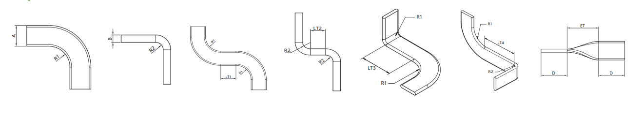

标引序号说明：

A ——铝排宽度； LT3 ——先立弯后平弯R角之间的最小距离；

B ——铝排厚度； LT4 ——先平弯后立弯两个R角之间最小距

R1 ——平弯R角； ET ——旋转90度拧麻花最小距离；

R2 ——立弯R角； D——拧麻花两端最小尺寸；

LT1 ——两个平弯R角之间的最小距离；

LT2 ——两个立弯R角之间的最小距离；

图A.1 铝排折弯形状定义

A.2 折弯参数定义

平弯折弯角度为 90°，折弯内角半径为 1B(B代表铝排厚度），折弯后无裂纹、凹坑等缺陷。

立弯折弯角度为 90°，折弯内角半径为 1A(A代表铝排宽度），折弯后无裂纹、凹坑等缺陷。

表A.1 铝排折弯参数要求

|  |  |  |  |  |  |  |  |  |
| --- | --- | --- | --- | --- | --- | --- | --- | --- |
| 材料规格mm | R1 | R2 | LT1 | LT2 | LT3 | LT4 | ET | D |
| 最小系数 | 1A | 1B | 2.5A | 3B | 1.5A | 1.5A | 1.5A | 1A |
| 3.3*16 | ≥16 | ≥3.3 | ≥40 | ≥9.9 | ≥24 | ≥24 | ≥24 | ≥16 |
| 4*18 | ≥18 | ≥4 | ≥45 | ≥12 | ≥27 | ≥27 | ≥27 | ≥18 |
| 4.5×20 | ≥20 | ≥4.5 | ≥50 | ≥13.5 | ≥30 | ≥30 | ≥30 | ≥20 |
| 5.3×20 | ≥20 | ≥5 | ≥50 | ≥15 | ≥30 | ≥30 | ≥30 | ≥20 |
| 6.3×20 | ≥20 | ≥6 | ≥50 | ≥18 | ≥30 | ≥30 | ≥30 | ≥20 |
| 6.3×25 | ≥25 | ≥6 | ≥62 | ≥18 | ≥38 | ≥38 | ≥38 | ≥25 |
| 6.3×30 | ≥30 | ≥6 | ≥75 | ≥18 | ≥45 | ≥45 | ≥45 | ≥30 |
| 6.3×35 | ≥35 | ≥6 | ≥85 | ≥18 | ≥53 | ≥53 | ≥53 | ≥35 |
| 7.3×35 | ≥35 | ≥7 | ≥85 | ≥21 | ≥53 | ≥53 | ≥53 | ≥35 |
| 8.3×35 | ≥35 | ≥8 | ≥85 | ≥24 | ≥53 | ≥53 | ≥53 | ≥35 |

A.3 产品结构示例

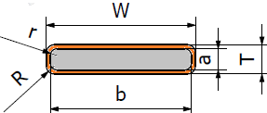

图中各字母说明：

——T： Busbar厚度

——W：Busbar宽度

——R：圆角半径

——a：导体厚度

——b:导体宽度

——r：导体圆角半径

图A.2 铝排截面示例

附录 B（资料性）  
铝排特性数据表

表B.1 铝排特性数据表

|  |  |  |  |  |
| --- | --- | --- | --- | --- |
| 产品名称 | | 铝排 | | |
| 导体 | 规格 | | mm² | 50-400mm² |
| 导体材质 | | ---- | AL6101-T64 |
| 导电率 | | IACS % | ≥59.5 |
| 体积电阻率 | | Ω·mm2/m | ≤0.0292Ω·mm2/m |
| 外径 | | mm | H:6.3±0.1 W:20.0±0.1 R 角 3.15±0.1 |
| 电流（载流） | | A | 150-1200A |
| 额定电压 | | V | 1000V |
| 绝缘 | 材质 | | ---- | PA12 |
| 颜色 | | ---- | RAL2003 |
| 厚度 | | mm | 1.0±0.2 |
| 绝缘电阻 | | MΩ | ＞500MΩ（1000V/DC） |
| 耐电压 | | V | 4000 VDC/60s漏电≦1mA |
| 工作温度 | | ℃ | -40-125℃ |
| 阻燃等级 | | ---- | UL94-V0 |

表B.2 导体物性表

|  |  |  |  |  |  |  |  |  |  |  |  |  |  |
| --- | --- | --- | --- | --- | --- | --- | --- | --- | --- | --- | --- | --- | --- |
| 化学成分，Wt%，GB/T 3190 或 EN 573 或 ASTM B317 | | | | | | | | | | | | | |
| 合金 | Si | Fe | Cu | Mn | Mg | Cr | Zn | Ti | V | 其它单一 | 其它总共 | Al |
| 6101 | 0.3-0.7 | ≤0.5 | ≤0.1 | ≤0.03 | 0.35-0.8 | ≤0.03 | ≤0.1 | ≤0.06 | / | ≤0.03 | ≤0.1 | Rest |
| 机械性能/电性能，GB/T 6892 或 EN755 或ASTM B317 | | | | | | | | | | | | | |
| 合金/状态 | 抗拉强度 Mpa | 屈服强度 Mpa | 延伸率A50 | 硬度 HV | 导电率 IACS % |  |  |  |  |  |  |  |
| 6101/T64 | ≥ 105 | ≥ 55 | ≥20% | ≥40 | ≥ 59.5 |  |  |  |  |  |  |  |

附录 C（参考性）  
铝排线束安装和固定方式

铝排线束安装过程中不可避免地存在位置偏差和安装应力，需要尽可能减少线束总成安装后的应力影响。

C.1 安装方式一：使用导向工装

考虑到铝排线束安装时方便铝排连接器插头和插座正确组装，在铝排连接器插座端安装对配导向工装，待连接器插头与插座顺利对配后，靠近铝排连接器尾部第一个固定点不拧紧，待铝排连接器两颗螺栓拧紧后，再将靠近连接器尾部的第一个固定点拧紧。

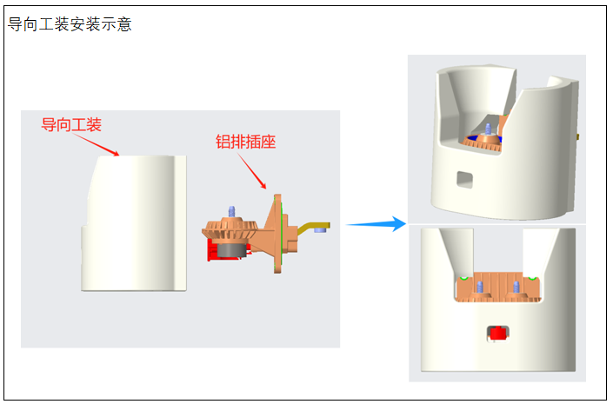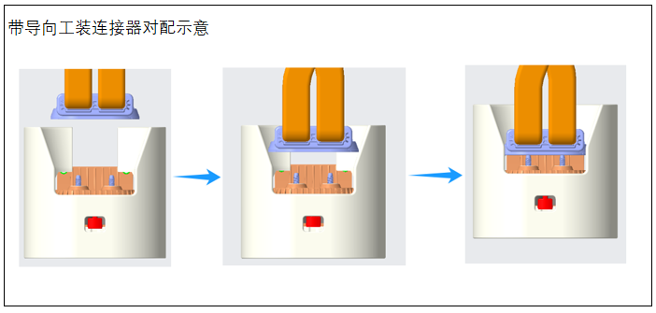

图C.1 导向工装安装示例

C.2 安装方式二：定义铝排连接器对配螺钉安装顺序

考虑到螺钉拧紧一步到位时，一端拧紧，另一端未拧可能出现单边偏斜问题，需等两颗螺钉先预紧后再依次拧紧。

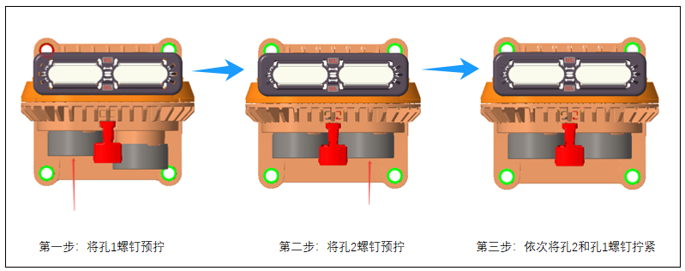

图C.2 螺钉安装顺序示例

附录 D（规范性）  
高压铝排性能要求

1 结构尺寸

1.1 铝排外径

1.1.1 要求

所测量结果应符合本标准或供需双方对铝排最大外径和最小外径的范围要求。

1.1.2 试验方法

准备3m长试样，使用精度为±0.01mm的测量装置，测量装置不应使铝排产生变形。以1m间隔取三个测量位置进行测量，记录每个点最大和最小外径。

1.2 绝缘厚度

1.2.1 要求

所有点所测厚度应不小于本标准规定的铝排最小厚度和平均厚度要求。

1.2.2 试验方法

准备3m长试样，每隔1m取一绝缘横断面薄片，准备三个试样。从铝排上剥去绝缘。在准备过程小心试样不要变形。如果铝排标志引起绝缘凹痕，试样要首先穿过这个凹痕取得。

使用精度为±0.01mm的测量装置，测量装置不应使铝排产生变形。在测量仪器下平放试样，切面和光轴垂直，测量点应按如下图所示的6个位置来测量绝缘的厚度。

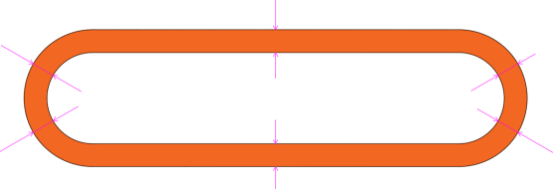

图D.1 绝缘厚度测量

2 电性能

2.1导体电阻

按ISO 19642.2-2019中5.2进行测定。所测数值不应大于ISO 19642.4-2019表7的要求

2.2绝缘缺陷

绝缘层应进行100%缺陷检查，经10kV火花试验时不应出现击穿放电现象

2.3 绝缘体积电阻率

铝排绝缘体积电阻率应不小于1×109MΩ·mm；

按ISO 19642.2-2019标准的5.2.6。

2.4 耐电压

准备至少600mm试样，将试样两端剥除绝缘25mm，并将试样弯折至如下图形状。

在非导电容器中装满质量分数为3%的NaCl水溶液，试样末端露在液面以上，使用频率540Hz或60Hz的交流电压源。将试样浸入水浴中4h后，在导体和水浴之间施加1kV（交流）的试验电压30min。然后以500V/S的速率升高至10kVAC，保持5min,试样不击穿。

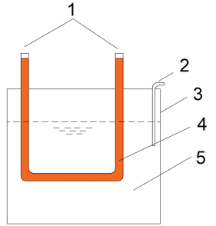

标引序号说明：

1—— 试验电压（端子）

2——电极

3—— 非导电容器

4——试样

5——盐水浴

图D.2 耐电压测试示意

2.5环境试验后耐电压

环境试验后，施加电压3kV,施加时间1min，试验后测试样品满足本标准要求。

3 机械性能

3.1 剥离力

铝排绝缘剥离力满足本标准第4.2.1条要求。

3.2 耐刮磨

铝排绝缘耐磨耐刮依本标准机械性能5.3.2执行。共进行10000次循环试验，不露导体。试验后，按本附录第2.4条进行测试，试验后样品满足本标准要求。

4. 环境性能

4.1低温冲击

低温冲击试验按ISO 19642.2-2019标准5.4.8的试验装置及要求进行测试，其中重锤质量按照400g，仅对铝排的厚度方向试验。

测试完成后，按本标准2.4环境试验后耐电压进行测试合格，且铝排护套没有开裂。

4.2低温贮存

准备试样350mm，放入-40℃低温箱中放置48h。然后将试样取出放置在室温环境16h。之后按本标准2.4环境试验后耐电压进行测试合格，且铝排护套没有开裂。

4.3 温湿度循环

温湿度循环按ISO 19642.2-2019标准5.4.9中规定循环温度和湿度要求，对试样进行温湿度循环测试，共进行40个循环，循环结束后将试样放置在室温下16h。

之后按本附录2.4条进行测试合格，且铝排护套没有开裂。

4.4 额定温度等级加25℃下240h短期热老化

老化后绝缘断裂伸长率和抗张强度保留率不小于老化前数值的65%，

制备两个长度不小于350mm的试样，将试样在烘箱中放置240h，固定试样，避免绝缘和支架之间有任何接触。试样应分开，彼此之间的距离以及与烘箱内壁的距离均应至少为20mm。

将老化后的试样从烘箱中取出并在室温下放置至少16h，之后按本标准2.4环境试验后耐电压进行测试合格，且铝排护套没有开裂。

4.5 长期热老化

铝排额定温度下，老化3000h，之后室温放置16h，然后按本标准2.4环境试验后耐电压进行测试合格，且铝排护套没有开裂。

4.6 额定温度加50℃下6h热过载

额定温度加50℃下6h热过载，然后取出放置在室温放置6h，之后按本标准2.4环境试验后耐电压进行测试合格，且铝排护套没有开裂。

4.7 高温压力

低温冲击试验按ISO 19642.2-2019标准5.4.5，之后按本标准2.4环境试验后耐电压进行测试合格，且铝排护套没有开裂。

4.8 热收缩

准备3根100mm长的铝排试样，实验前在室温下测量绝缘长度，然后将试样水平放入150±3℃烘箱中15min，然后取出在室温下自然冷却，使样品冷却至室温状态。再次测量绝缘长度。

绝缘层长度变化任意端不大于2mm。

4.9 耐热水

耐热水测试按ISO 19642.2-2019标准中5.4.10.测试完成后在室温下冷却16h，再按本标准2.4环境试验后耐电压进行测试合格，且铝排护套没有开裂。

4.10 耐工业溶剂

按本标准5.5.3要求进行。

4.11 抗延燃

抗延燃测试按ISO 19642.2-2019标准中第5.4.10进行。